Simulação Sprint Review

## Backlog Inicial

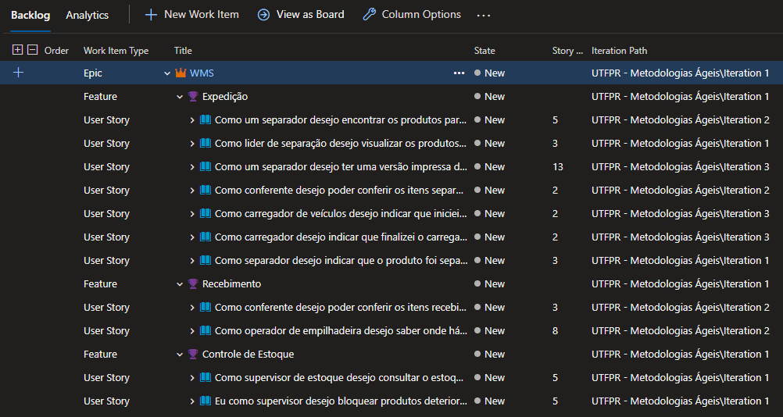

Backlog Atual

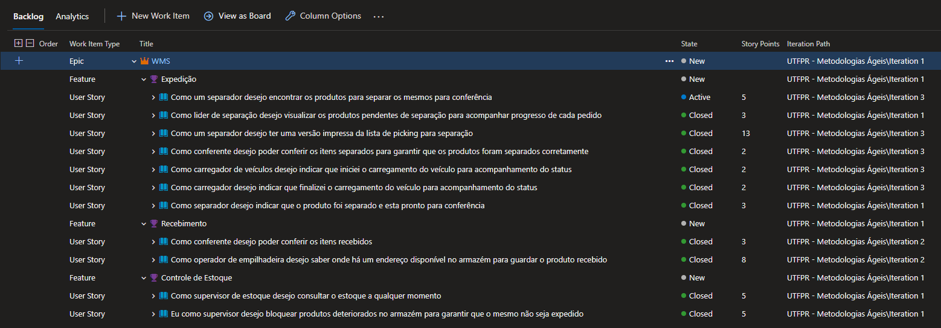

## Sprint 1

### Sprint Review Meeting

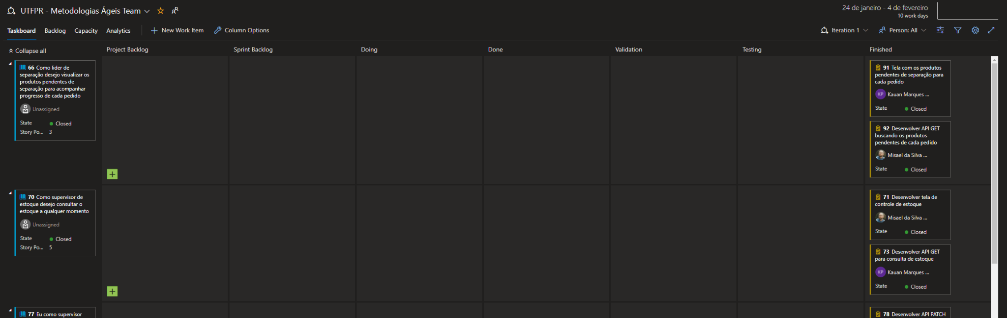

### Total Effort Needed: 16 Story Points

### Real Effort: 19 Story Points

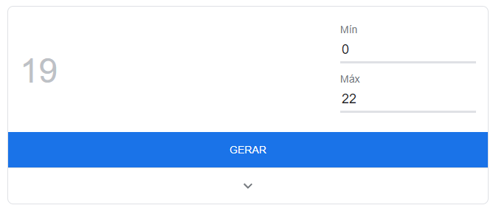

### Sprint Retrospective

**O que deu certo?**

Boa interação do time

Todas as tarefas completas dentro do tempo

Cliente aprovando o resultado

**O que não deu certo?**

Sobrou tempo na sprint

**O que pode melhorar?**

Podemos pegar mais tarefas

## Sprint 2

### Sprint Review Meeting

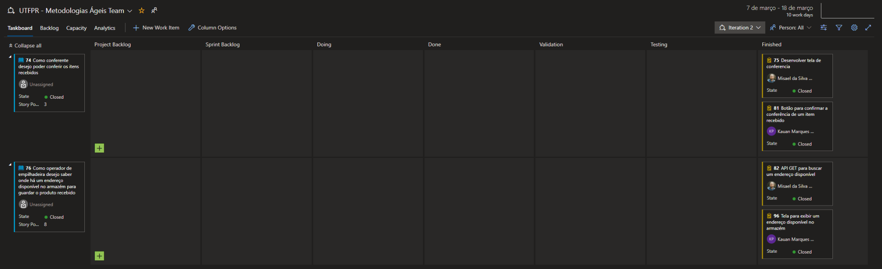

### Total Effort Needed: 18 Story Points

### Real Effort: 11 Story Points

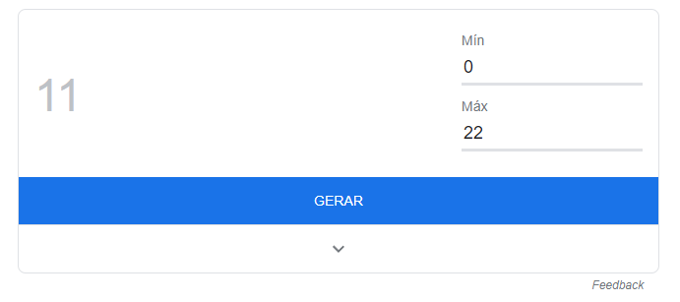

### Sprint Retrospective

**O que deu certo?**

**O que não deu certo?**

Não conseguimos completar as atividades

Atividade mais complexa do que estimamos

Problemas no desenvolvimento com o banco de dados

**O que pode melhorar?**

Estimar melhor as atividades

Fazer upgrade do banco de dados

## Sprint 3

### Sprint Review Meeting

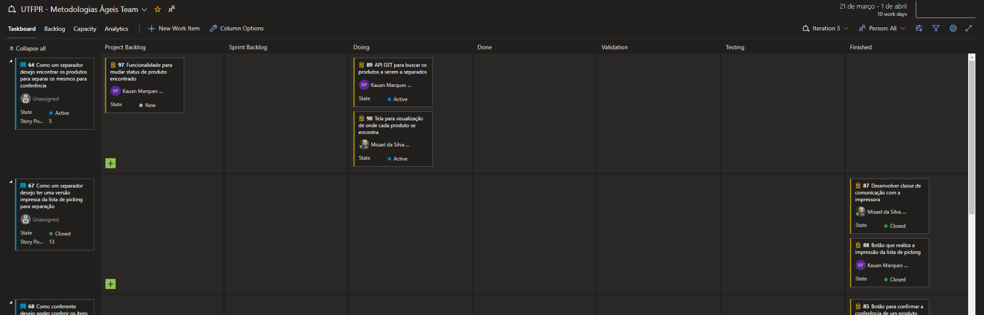

### Total Effort Needed: 24 Story Points

### Real Effort: 19 Story Points

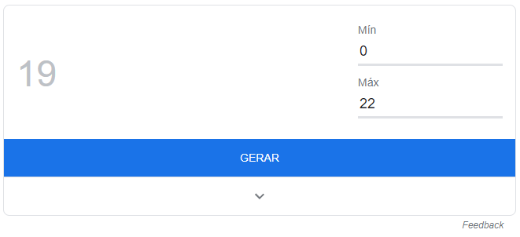

### Sprint Retrospective

**O que deu certo?**

Conseguimos completar um grande número de tarefas

**O que não deu certo?**

Ainda faltou finalizar uma tarefa, por reflexo do sprint anterior

**O que pode melhorar?**

Se mantivermos esse ritmo, nos próximos sprints iremos recuperar o atraso.